Dois em cada três brasileiros acham que 'direitos humanos defendem mais os bandidos', diz pesquisa

Dados são de levantamento inédito do instituto de pesquisa Ipsos. Maioria (63%) se diz favorável aos DH, mas acredita que são mais aplicados para beneficiar criminosos; 61% acreditam que Marielle Franco foi morta por motivo político.
André Shalders - @shaldim - Da BBC Brasil em São Paulo 16 mai 2018
Na opinião de dois em cada três brasileiros, os direitos humanos defendem mais os criminosos que suas vítimas. Os dados são de uma pesquisa inédita do instituto Ipsos, obtida pela BBC Brasil.
Embora 63% se digam genericamente "a favor" dos direitos humanos, 21% se manifestam contrariamente à mera existência deles. As conclusões estão na edição 157 da pesquisa Pulso Brasil . O Ipsos entrevistou presencialmente 1,2 mil pessoas em 72 municípios nas cinco regiões brasileiras - as entrevistas foram feitas entre os dias 1º e 15 de abril.
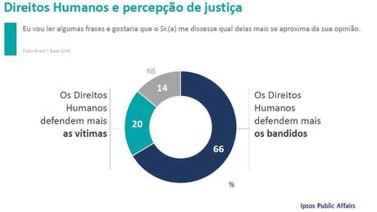
A pesquisa também revela um desconhecimento sobre a real aplicação dos direitos humanos no país. Enquanto 94% dos que responderam afirmaram já terem ouvido falar sobre eles, 50% admitem que gostariam de conhecer melhor a questão.
"As pessoas são a favor 'conceitualmente' do que elas entendem ser os direitos humanos, e do que elas gostariam que fosse a aplicação deste conceito. Mas, do ponto de vista da realidade concreta, elas acham que hoje tais direitos servem para defender bandidos", diz Danilo Cersosimo, diretor do Ipsos e um dos responsáveis pela pesquisa.
A ideia básica dos direitos humanos é a de que todas as pessoas - sem distinção - têm direito à vida, à liberdade, à integridade física, à saúde, à moradia, alimentação, liberdade de expressão etc.
Trata-se de um conceito muito antigo no Ocidente: a maioria dos teóricos considera que a primeira declaração formal dos DH do mundo seja a Declaração de Direitos de Virgínia, escrita nos EUA em 1776. O documento mais famoso, porém, é a Declaração dos Direitos do Homem e do Cidadão, ratificada na Revolução Francesa de 1789.
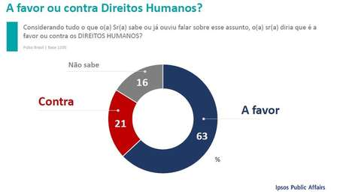
Numa pergunta para resposta espontânea (quando o entrevistador não dá alternativas pré-estabelecidas), 21% dos entrevistados disseram que os direitos humanos significam "igualdade de direitos" ou de tratamento para ricos e pobres, brancos e negros, etc. Logo atrás, para 20%, o conceito se refere a direitos de criminosos ou bandidos.
Em outra pergunta, desta vez com alternativas pré-definidas, a maioria (56%) disse que "os bandidos" são os maiores beneficiados pelos direitos humanos. Outros 9% responderam "os mais ricos" e só 9% citaram "toda a sociedade brasileira".
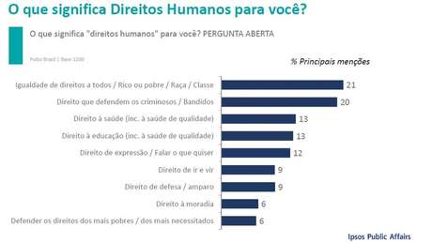
Para Maristela Basso, professora de Direito Internacional na Universidade de São Paulo (USP), a percepção brasileira de que as garantias mínimas servem para "defender bandidos" provavelmente tem origem nos primeiros grupos a trabalhar a favor da questão: as comissões de direitos humanos da Ordem dos Advogados do Brasil (OAB) nos Estados, especialmente nos anos finais da ditadura militar (1964-1985).
"Eram grupos que se apresentavam como defensores da dignidade e do devido processo legal para todos, inclusive para os presidiários, e aí ficou essa ideia de que são pessoas que defendem bandidos", diz ela.
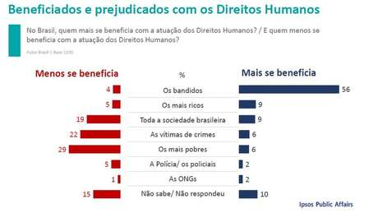
Basso defende que o tema seja tratado nas escolas e nas famílias, para garantir que crianças e adolescentes saibam do que se trata. "Negar direitos humanos aos presos ou a qualquer outra pessoa não te torna mais protegido, pelo contrário. Quem nega os direitos humanos está desprotegendo a si próprio. Um dia, você ou uma pessoa próxima pode ter os próprios direitos ameaçados."
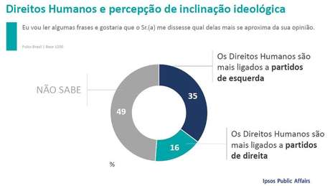

Estado não garante os direitos da população
O levantamento do Ipsos mostra, ainda, que os brasileiros percebem a fragilidade do Estado na hora de fazer valer os direitos dos cidadãos: para 66%, o governo brasileiro não garante integralmente os direitos humanos da população.
Outros 54% concordam com a afirmação de que "os direitos humanos não defendem pessoas como eu" - o que a rigor é falso, já que os direitos humanos, ao menos em tese, se aplicam a todas as pessoas.
"As pessoas se sentem desamparadas pelo Estado, e isso não deixa de ser verdade no caso dos direitos humanos. Há uma lacuna entre o que elas esperariam que fossem esses direitos, e o que elas percebem como sendo a realidade (a defesa de criminosos)", diz Cersosimo.
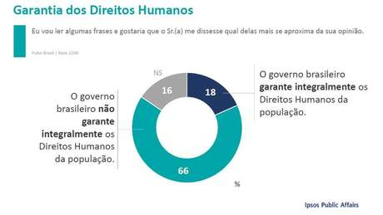
"A realidade é que os direitos humanos sempre tiveram esta imagem no Brasil. O resultado é chocante, mas não chega a ser surpreendente", avalia o sociólogo.
Na média, há mais homens contrários aos DH (25%) do que mulheres (21%), e a faixa etária que menos apóia os DH é a de 35 a 44 anos (23% contra). Em termos regionais, há mais pessoas contrárias aos direitos humanos na região Sul (29%, contra 21% no Brasil como um todo).

Caso Marielle
Para 61% dos brasileiros, o assassinato da vereadora carioca Marielle Franco na noite de 14 de março deste ano teve motivação política, e não um crime comum. A história é amplamente conhecida: 93% dos entrevistados sabiam do ocorrido, e só 6% não tinham ouvido falar.
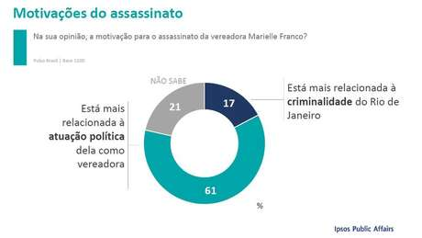
Eleita em 2016 pelo Psol, Marielle estava a caminho de casa depois de uma reunião, por volta das 21h. Já na região central do rio, um carro emparelhou com o veículo onde estavam a legisladora, o motorista Anderson Pedro Gomes e uma assessora parlamentar. Marielle e Anderson não resistiram aos vários disparos de arma de fogo, e os criminosos fugiram sem levar nada.
Aliados de Marielle Franco deflagraram uma campanha em memória da vereadora e pela apuração de sua morte
Foto: Renan Olaz / CMRJ / BBC News Brasil
Testemunhas ouvidas pela Polícia Civil do Rio disseram que a morte de Marielle foi encomendada por adversários políticos que desejavam interromper o trabalho realizado por ela na favela da Maré, onde cresceu.
Novamente, as mulheres se mostraram mais sensíveis em relação ao caso: 65% delas consideram que a morte teve motivação política, contra 58% dos homens.
Apesar do predomínio da percepção de que foi um crime político, uma parte significativa dos entrevistados (44%) acha que o assassinato de Marielle foi "mais discutido do que deveria" ou "muito mais discutido do que deveria". Em contraste, só 22% acham que o assunto recebeu menos atenção da mídia do que deveria.

